20.05.2020 – kl. VII – matematyka - lekcja zrealizowana online (discord)

Przerabiamy lekcję – Potęgowanie potęgi (podręcznik str.229-231)
Na dzisiejszej lekcji poznasz kolejną własność z działań na potęgach:

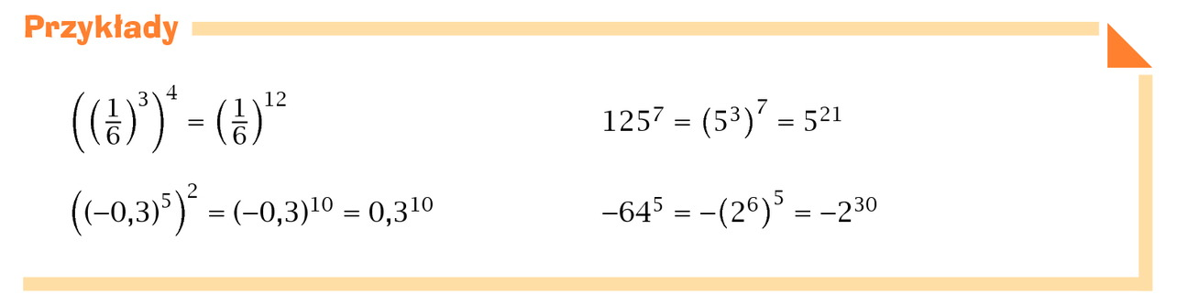
Przyjrzyj się wskazówce w ramce i na tej podstawie zrób zadanie 6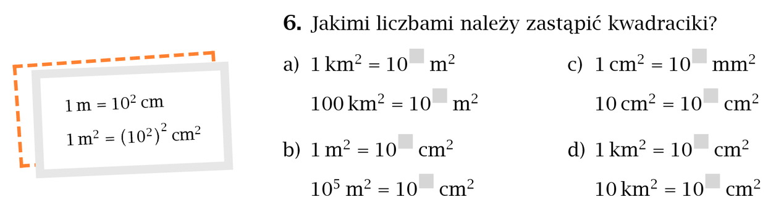

Dla utrwalenia własności wykonaj z podręcznika zadanie 1 i 3 str.229

Objaśnienie tematu znajdziesz pod poniższymi linkami:
https://www.youtube.com/watch?v=ehmD2pVfuk4
https://www.youtube.com/watch?v=J0r7extoQN0

A tu możesz sprawdzić czy umiesz :
https://www.matzoo.pl/klasa7/potegowanie-potegi_8_432

